 | Volksschule Zell an der Pram | GeKo
 | Wir gehören zusammen

4755 Zell an der Pram, Bgm.Felix Meier-Str.1 Bezirk Schärding, Oberösterreich

fon und fax: 07764/8478 Schulkennzahl: 414371

E-Mail: vs.zell.pram @ gmail.com www.volksschule-zell.at

Liebe Eltern! 1. Juli 2020
Die letzte Schulwoche in einem außergewöhnlichen Schuljahr:
Unsere Schule wird in den Sommermonaten innen neu gestaltet und saniert. Deshalb wird vom Elternverein der Volksschule am  Mittwoch, 8. Juli 2020 in der Zeit von 14 Uhr bis 18 Uhr ein Schulflohmarkt in der Aula der Schule veranstaltet.  Alle Dinge, die nicht mehr weiterverwendet werden- Tische, Sessel, Lernmaterialien, Küchenutensilien und vieles mehr- werden gegen freiwillige Spenden sofort zum Mitnehmen dargeboten! Den Reinerlös erhält der Elternverein der Schule. Wir freuen uns auf Ihr Kommen! | 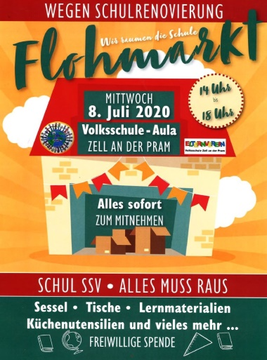
In der letzten Woche geht der Schichtbetrieb mit Gruppe A und B ganz normal weiter! Laut Bildungsdirektion dürfen wir leider keine Schulveranstaltungen abhalten und auch die Zusammenführung der Gruppen zur Zeugnisverteilung ist nicht erlaubt. Auch werden wir heuer keinen Schulschlussgottesdienst veranstalten.
Da alle Kinder das Zeugnis am Freitag, 10. Juli erhalten, werden wir beide Gruppen zu unterschiedlichen Zeiten in die Schule holen:
Freitag, 10. Juli.
Gruppe B: | Gruppe A:
7. 45 bis 8. 45 Uhr | 9.30 Uhr bis 10.30 Uhr
Der Schulbus holt die Schüler und Schülerinnen und bringt sie nach Hause! | Der Schulbus fährt nach Bedarf ab 9.15 Uhr!  Die Eltern der Buskinder geben den Bedarf der Schule bekannt!
Bitte den Buskindern der Gruppe A mitgeben:

Mein Kind, _______________, Klasse ___ soll vom Schulbus geholt werden und wieder nach Hause gebracht werden.
Unterschrift: _____________________________
Am Zeugnistag erhalten alle Schüler die Schulbedarfsliste für das nächste Schuljahr und den letzten Elternbrief der Direktion mit allen wichtigen Hinweisen für das Schuljahr 2020/21!
Mit lieben Grüßen
Direktion

